Voici nos comptines de début d’année
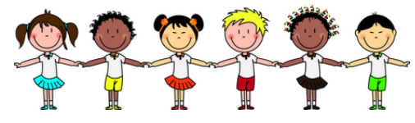

Allons à l’école
Allons à l’école,
Faire des farandoles
Pour rencontrer la maitresse
Faut y aller à toute vitesse;
Soyons pas timide
On est des bolides
On est vraiment prêts à tout
Nous voici et nous voilà,
C’est nous
(Sur l’air d’une souris verte)

Vive la rentrée !
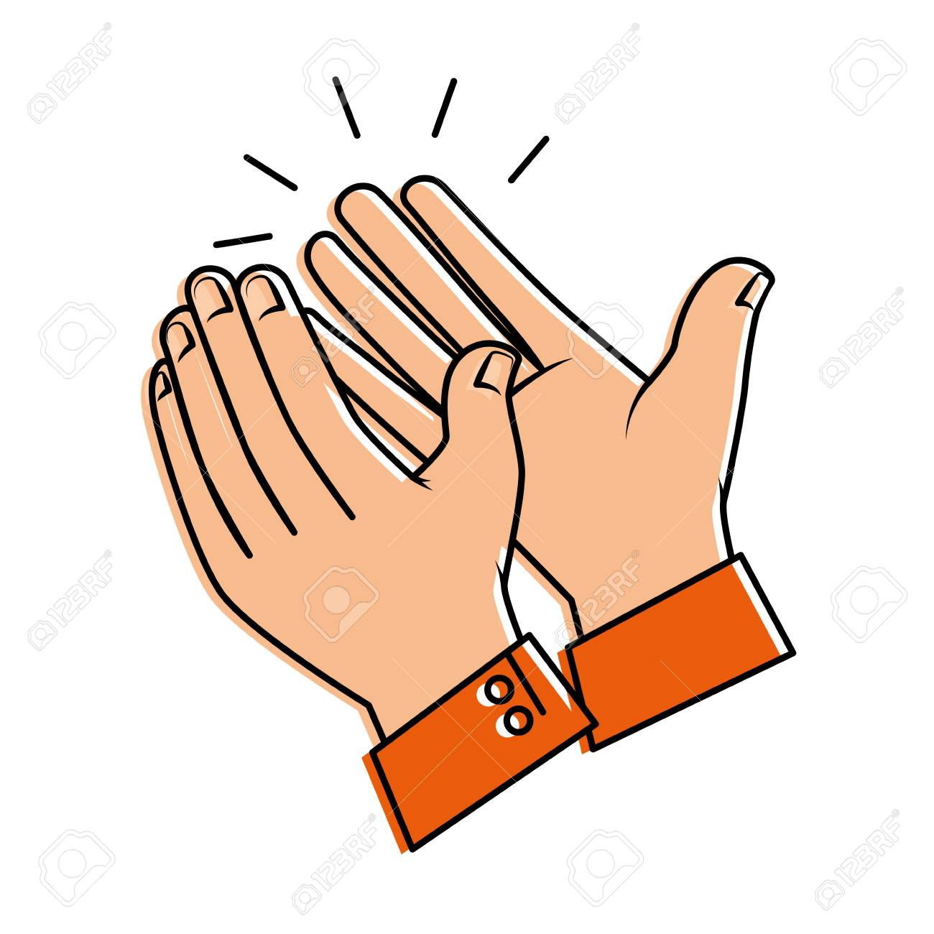
Frappe FrappeFrappe
Doigts croisés
Frappe FrappeFrappe
Mains cachées
Frappe FrappeFrappe
Poings fermés
Frappe FrappeFrappe
Applaudissez …..
Et vive la rentrée!

C'est la rentrée
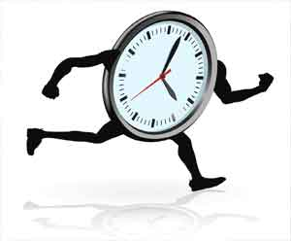
C'est la rentrée, c'est la rentrée
Salut les copines, salut les copains
C'est la rentrée, c'est la rentrée
Voici venue l'heure de se retrouver
Michel Agneray

